***UNIVERSIDAD TECNOLÓGICA NACIONAL***

***FACULTAD REGIONAL CÓRDOBA***

**Ingeniería en Sistemas de Información**

Curso: 5K4**.**

Profesor: Ing. Zohil, Julio

JTP: Ing. Aquino, Francisco

***PROYECTO FINAL***

Producto: Sistema de Explotación de Información Educativa

Sistema:

***EDUAR 2.0***

***Manual De Despliegue***

Grupo Nro.: 6

INTEGRANTES LEGAJO

***Bazán, María Belén 48071***

***Herrán, Martín Carlos 44633***

***Nicoliello, Pablo Fabián 42318***

***Pastorino, Laura Analía 44647***

*Revisión: 72*

*Última Modificación: 09/10/2013 20:15:00*

#### Historial de Revisión

|  |  |  |  |
| --- | --- | --- | --- |
| **Versión** | **Fecha** | **Descripción del Cambio** | **Autor** |
| 1.0.0 | 07/10/2013 | Baseline versión. | Laura Pastorino |
| 1.1.0 |  | Revisión formal del documento |  |

Tabla de contenido

1. Introducción 4

2. Entorno 5

3. Ejecución De Scripts 6

4. Instalación Del Front-End 7

Instalación EDUAR 7

Instalación FORO – modificar imágenes 9

5. Bibliografía 11

# Introducción

El objetivo de este documento es asistir al instalador de la aplicación EDU@R, en las configuraciones necesarias para el correcto funcionamiento de la aplicación en un entorno Distribuido.

# Entorno

El sistema EDU@R necesita ser hospedado en un servidor de plataforma Windows que tenga, al menos, las siguientes características instaladas:

* Internet Information Services (IIS) versión 6.1
* .NET Framework 4.0 o superior.
* SQL Server 2012 con Servicios Avanzados, en este caso, puede ser la versión Express, la cual es gratuita y puede descargarse desde [aquí](http://download.microsoft.com/download/4/B/C/4BC33DCA-7BFC-40FF-BE76-07BF38DCD029/ESN/x64/SQLEXPRADV_x64_ESN.exe)(1), o alguna de las versiones pagas del motor. Las características necesarias de este producto son las siguientes:
  + Servicios de motor de base de datos.
  + SQL Server data tools.
  + Herramientas de administración – básica.
* Se deberá contar con un usuario con permisos de administrador para poder proceder a las instalaciones pertinentes.

# Ejecución De Scripts

Para el correcto funcionamiento de la aplicación EDUAR, su Foro y los Procesos Automáticos correspondientes, es necesaria la creación de 2 bases de datos, llamadas EDUAR y EDUAR_aspnet_services, las cuales brindan el soporte de persistencia necesario para los datos de los usuarios.

Adjuntos a este manual, se entregan los scripts de creación de dichas bases de datos, así como las estructuras y datos básicos necesarios para el funcionamiento. Es sumamente importante, **respetar el orden de ejecución indicado**, a fin de evitar errores durante la instalación y funcionamiento de las mencionadas aplicaciones.

El orden de ejecución es el siguiente:

1 – Estructura

2 – Carga Foro y Seguridad

3 – Carga EDUAR

4 – Creación Usuario Administrador

# Instalación De Procesos De Importación

# Instalación Del Front-End

El archivo EDUAR.exe: Instala la capa de presentación y todos los componentes necesarios para el funcionamiento. Esta aplicación es la principal.

El archivo EDUAR-Foro.exe: Instala el foro asociado a la aplicación principal y todos los componentes necesarios para su funcionamiento.

## Instalación EDUAR

Se debe ejecutar el archivo EDUAR.exe. Una vez se presenta la primera pantalla, damos al botón **Siguiente**

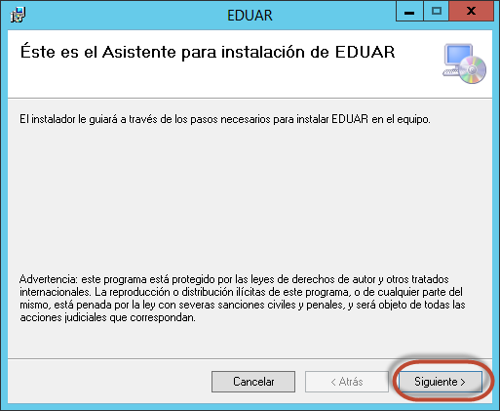

* Proporcionar configuracion de la aplicación:
  + Sitio: **Default Web Site**
  + Directorio Virtual: **EDUAR.UI**
  + Grupo de Aplicaciones: **DefaultAppPool**

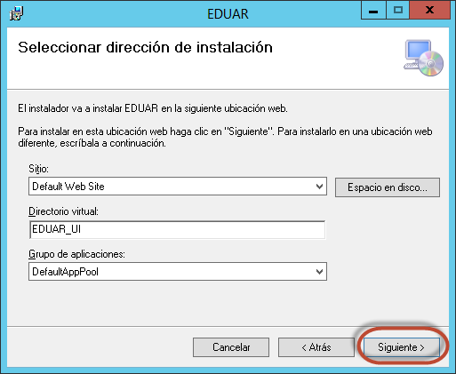

Presionar el botón **Siguiente** y a continuación, nuevamente, **Siguiente**.

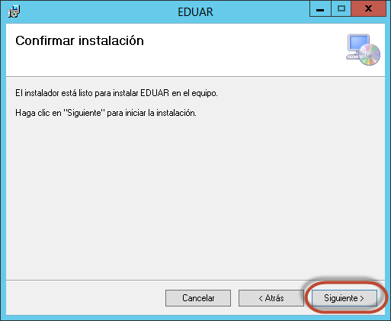

Una vez el sistema termine la instalación, se muestra la pantalla:

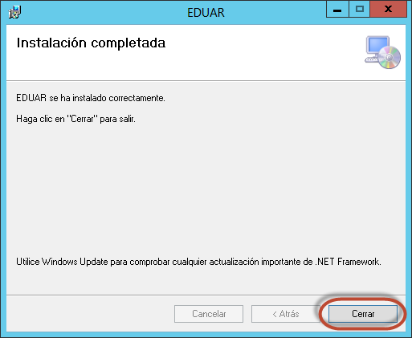

Presionamos **Cerrar** para salir del instalador.

## Instalación FORO – modificar imágenes

Se debe ejecutar el archivo EDUAR-Foro.exe. Una vez se presenta la primera pantalla, damos al botón **Siguiente**



* Proporcionar configuracion de la aplicación:
  + Sitio: **Default Web Site**
  + Directorio Virtual: **EDUAR.UI**
  + Grupo de Aplicaciones: **DefaultAppPool**



Presionar el botón **Siguiente** y a continuación, nuevamente, **Siguiente**.



Una vez el sistema termine la instalación, se muestra la pantalla:



Presionamos **Cerrar** para salir del instalador.

# Bibliografía

1. **Microsoft.** [En línea] [Citado el: 08 de Octubre de 2013.] http://download.microsoft.com/download/4/B/C/4BC33DCA-7BFC-40FF-BE76-07BF38DCD029/ESN/x64/SQLEXPRADV_x64_ESN.exe.

2. **Pastorino, Laura.** *La Plantilla.* Córdoba : BLPM, 2011.